寒假效率和进度都很小啊，因为回去几天之后就没网了，也没联系徐云翰那边，不知道他那边进度如何。

我想的是从熟悉OGRE开始，然后在具体到图像处理什么的。但是寒假只处在学习OGRE阶段。

看的是Ogre+3d+1.7+beginner+Guide中文版，照着上面的步骤学的OGRE。在学到输入操作的相关内容的时候，有点问题，自己试着解决还没解决掉，然后就卡在这个地方了。平时学习又是断断续续的学习的，所以掌握的不行，担心要拖后退了。

这个是我学习后编译的。

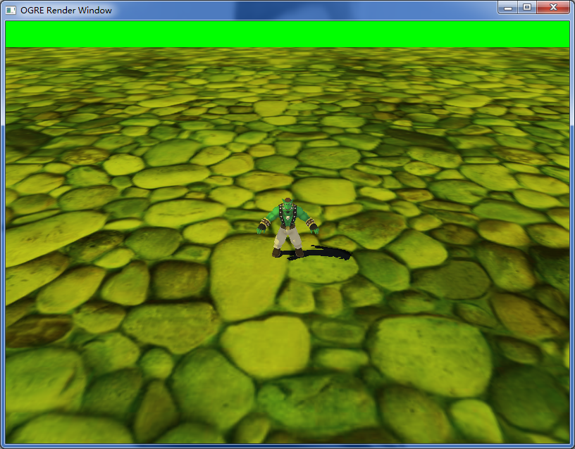

Blender我有做了两个例子，都是用来熟悉的，一个是在建模和UV贴图方面（blender with a girl），一个是在材质和渲染方面的(room)。附件中的两个压缩包。

其余关于项目的就基本没有了。